# Benzer Çözümlerden bizi ayıran şeyler

Blockchain ve Web3 altyapısı ile merkeziyetsiz iletişim

Sunucu gerektirmez

IP adresi kullanılmaz

Herhangi bir port açılması gerekmez

IT ekibi gerektirmez

Blockchain gücü ile güçlü bir güvenlik sistemine sahiptir

Veri erişimi akıllı kontratlarla kolayca ve güvenli şekilde yönetilebilir

Uygulamalarınızı ve sistemlerinizi uyumlu hale getirmek için bir geliştirme yapmanıza gerek yoktur

Dağınık yapıdaki sistemimiz sayesinde erişim hiçbir zaman kaybedilmez

Kolay kullanıcı arayüzü ile hızlıca kullanıma hazır hale getirirsiniz

# Neden Dera Connect

Tüm uygulamalarınıza ve cihazlarınıza her yerden güvenle bağlanın.

Dera Connect ile cihazlarınızı, uygulamalarınızı ve işletmelerinizi uzaktan erişilebilir hale getirebilirsiniz. Sunucu kullanmanıza gerek kalmadan her tür uygulamanızı internet üzerinden erişebilir kılabilirsiniz. Bunun için herhangi bi IT masrafı veya güvenlik duvarına ihtiyaç yoktur. Blockchainin gücü ile ip adresi kullanmanıza veya port açmanıza gerek kalmaz.

Gerçek sıfır-sızıntı sistemler kurabilirsiniz. Uygulamanıza erişimi akıllı kurallarla kontrol edebilirsiniz. Bu kuralların dışında sisteminize gelen hiçbir erişime yanıt vermeyen yazılımımızla, internete çıkan hiçbir noktanız olmadan her yerden erişilebilir olun. Üstelik her türlü yazılım ve sistemle ek geliştirme gerekmeden uyumludur.

# Kullanım Süreci

## Dera Connect:

1. Dera Connect yazılımını açın

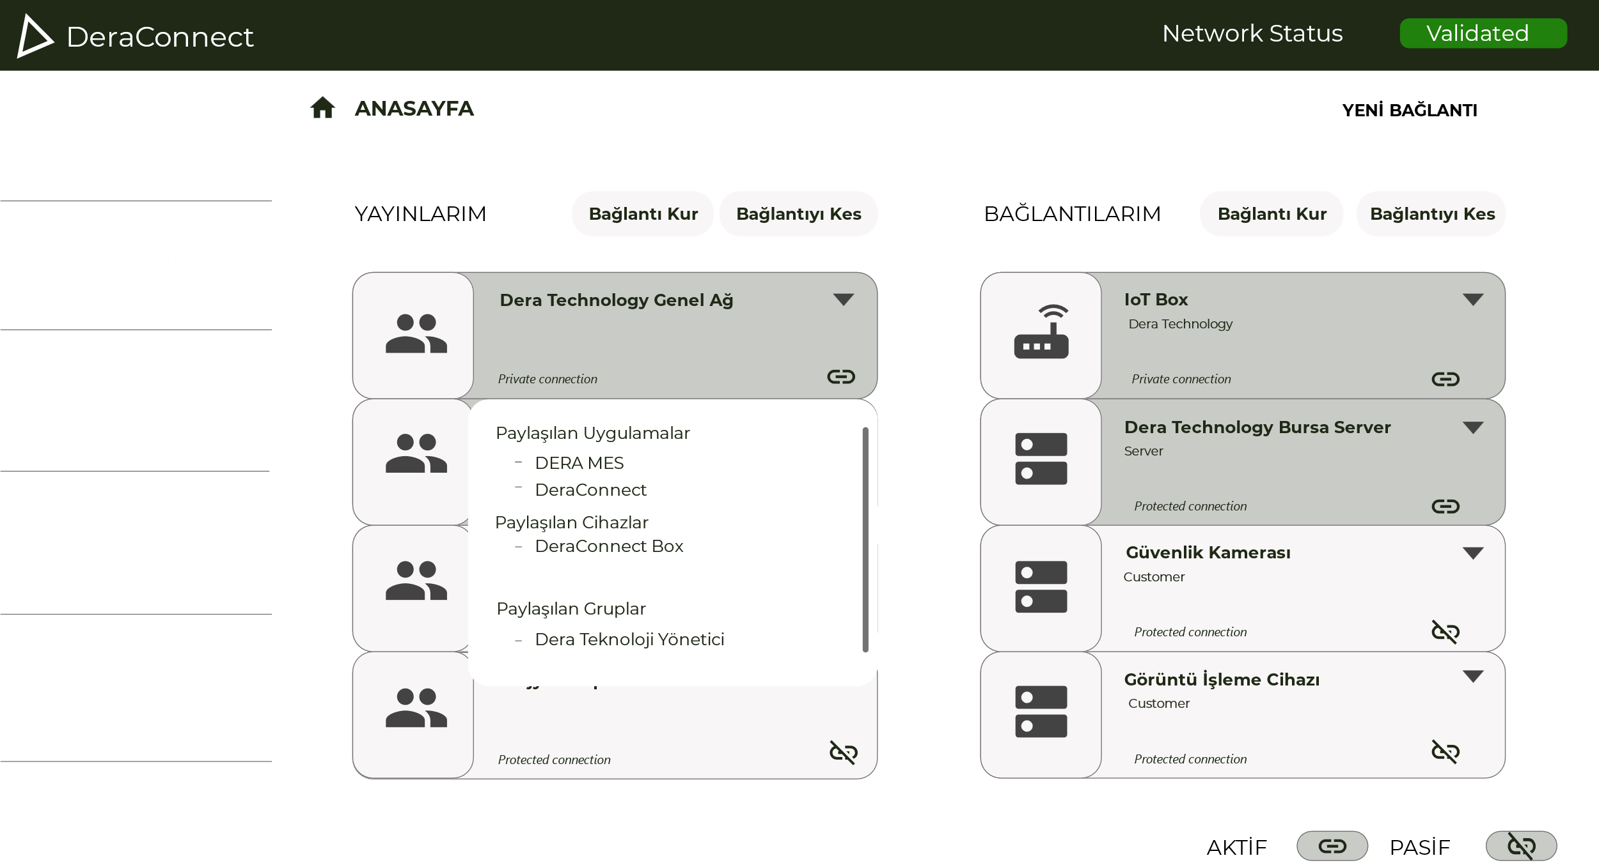

1. Yayınlamak istediğiniz uygulamaları seçin

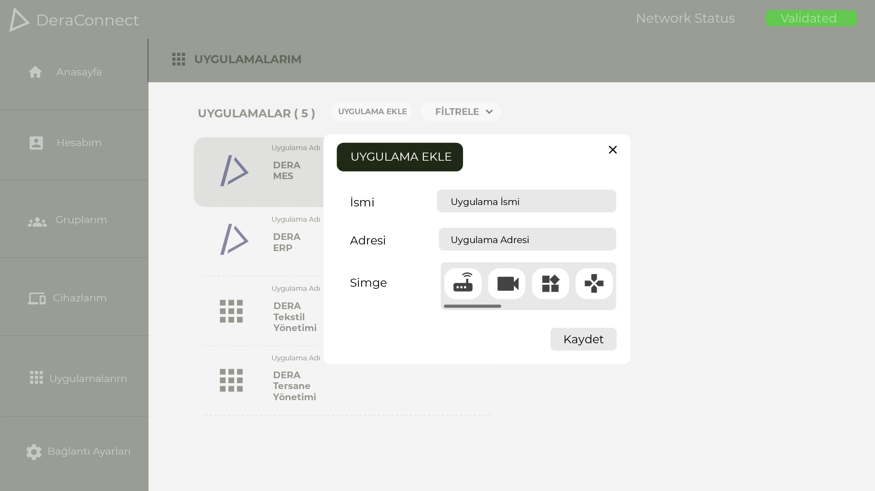

1. Uygulamalarınızı herkese açık mı gizli mi yayınlayacağınızı seçin

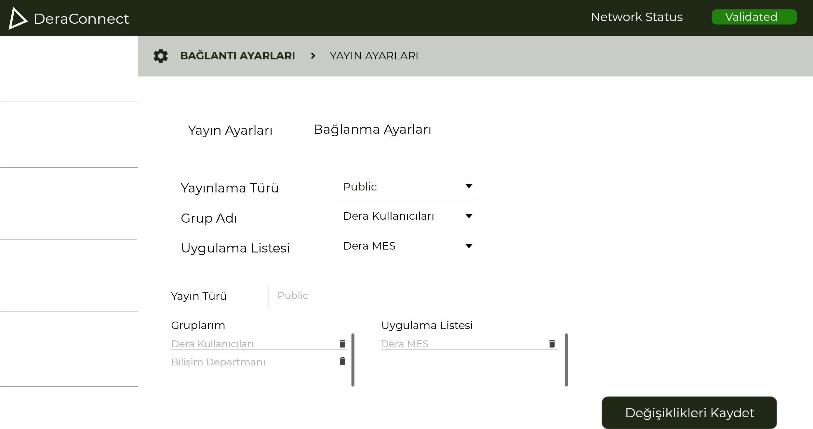

1. Bağlantı Paylaş tuşuna basın ve hepsi bu kadar!

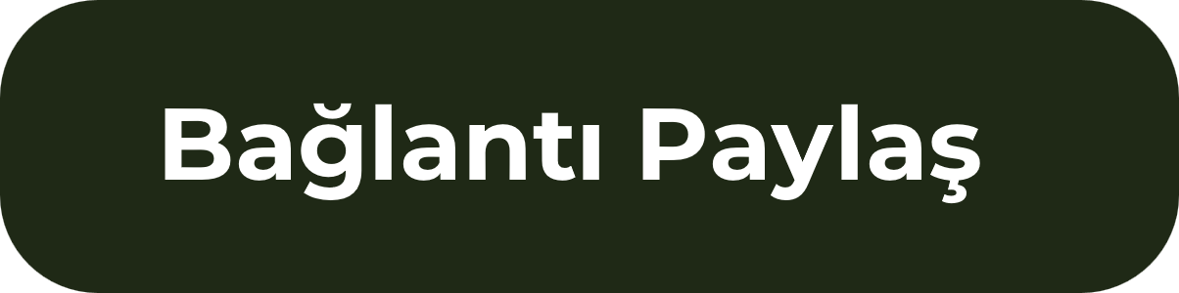

## Dera Connect Box:

1. Kutunuza, takip etmek istediğiniz sinyal kablosunu veya cihazı bağlayın
2. Kutunuzu internete bağlayın
3. Kontrol panelinden yayınlama kurallarını seçin
4. Yayınla tuşuna basın ve hepsi bu kadar!